高质量、精确快速的针对传染性疾病的分子诊断测试和器械
牛津大学科技创新OUI为牛津大学全资拥有的公司，负责管理牛津大学的技术转移和学术咨询

一利用分子诊断(MDx)对传染性疾病进行高效、精确快速的诊断测试（包括脑膜炎球菌，B族链球菌，艰难梭菌和诺瓦克病毒）。
项目背景
The information in this technology profile is provided "as is" without conditions or warranties and OUI makes no representation and gives no warranty that it is the owner of the intellectual property rights in the technology described.

脑膜炎双球菌(NM)是造成细菌性脑膜炎和败血症的主要原因 (meningococcal disease脑膜炎球菌疾病 [MD])，脑膜炎球菌引起的脑膜炎和败血症的死亡率分别为15%和50%。
高达30%的孕妇在产道中含有B族链球菌(GBS)。B族链球菌能够在分娩过程中传染到婴儿，在出生后的头7天内B族链球菌感染的致死率为4-6%。
该技术
技术简介
该分子诊断测试的使能技术缩写为LAMP，代表环介导等温扩增法，该技术是一种简单，快速，具有特效和成本优势的核酸扩增方法。测试利用其自主开发的可靠并紧凑的诊断仪器培养和读取结果。
诊断测试和器械
测试组件包括两个试管，如下图所示。
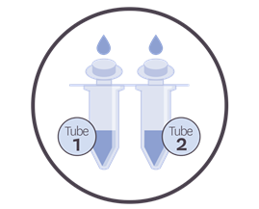
试管1: 经过冷冻干燥的稳定试剂，含有完全反应混合物，与样本直接重构（无需冷冻收藏）
试管2：萃取控制，验证结果，证实有没有抑制作用。
该测试能够检测所有脑膜炎双球菌的血清组（如下图所示），包括：A, B, C, 29E, W135, 全血中的X, Y, Z，脑脊髓液和鼻咽拭子。临床敏感度是100%，临床特异性100%。
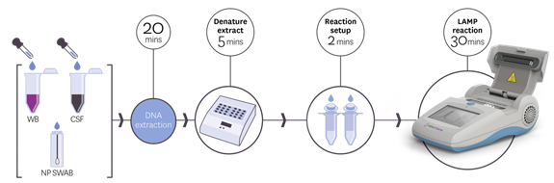

上图右边设备的特点包括:
- 体积小，耐用，便携
- 可同时测试4种样品
- 荧光实时监控
- 全色，触摸屏界面
- 具有无线和蓝牙功能
- 可用电源和电池驱动
- 电池可用24小时
技术优势：
- 针对性研发效率高：具有验证过的使能技术，可在12个月的开发时间形成销售，并计划每年发布4款新产品。
- 试验速度：可用于快速诊断
- 使用简单；靠近病人的应用
- 容许粗糙样本：分泌物，粪便等
市场简介
目标市场在于中小规模的医院（小于500床位），他们的实验室是分子诊断的最大细分市场，并且渗透率最低。例如，在德国中小规模的医院占其所有医院数量的87%，并且其中只有不到10%的中小规模医院能够自主内部进行分子诊断测试。
合作方式
该公司正在需求客户，分销合作伙伴和投资。

